**彰化縣伸港鄉伸仁國民小學校園性別事件防治規定**

1. 彰化縣伸港鄉伸仁國民小學（以下簡稱本校）為促進學生及教職員工性別地位之實質平等，提供無性別歧視及免於性侵害、性騷擾或性霸凌之友善學習及工作環境，採取適當之預防、糾正、懲戒及處理措施，以確實維護當事人之權益及隱私，特依性別平等教育法（以下簡稱性平法）第21條第2項、校園性別事件防治準則（以下簡稱防治準則）、性別工作平等法（以下簡稱性工法）第13條(準用）、性騷擾防治法第7條規定，訂定本防治規定。
2. 本防治規定適用於本校學籍內學生（含中輟學生）及在職之所有教職員工（含校長、代理代課教師、約聘行政人力、短期支援人力等）相互間之性侵害、性騷擾或性霸凌事件。

性侵害、性騷擾或性霸凌行為人如非本校教職員工生，本校應依本防治規定提供應有之保護。

1. 本規定所稱之性侵害、性騷擾及性霸凌，係指有下列行為者：

(一)性侵害：指性侵害犯罪防治法所稱性侵害犯罪之行為。

(二)性騷擾：指性平法第3條第1項第3款第2目、性工法第12條、性騷擾防治法第2條所稱性騷擾之行為。

(三)性霸凌：指性平法第3條第1項第3款第3目所稱性霸凌之行為。

四、責任歸屬

本校由性別平等教育委員會（以下簡稱性平會）研擬本防治規定，並建立相關資源協調及整合機制，負責校園性侵害、性騷擾或性霸凌事件之調查處理。

**為建置本校處理性平法、性工法及性騷擾防治法所涉之性騷擾及性侵害事件之單一處理機制，事涉工作職場性騷擾、性別歧視及場所性騷擾事件，得委託本校性平會分別依性工法或性騷擾防治法相關規定調查處理。**

五、校園安全規劃

由總務處負責定期檢視與規劃校園整體安全。

（一）為防治校園性侵害、性騷擾或性霸凌，應採取下列措施改善校園危險空間：

1.依空間配置、管理與保全、標示系統、求救系統與安全路線、照明與空間穿透性及其他空間安全要素等，定期檢討校園空間與設施之使用情形及檢視校園整體安全。

2.記錄校園內曾經發生性侵害、性騷擾或性霸凌事件之空間，並依實際需要繪製校園危險地圖。

（二）定期舉行校園空間安全檢視說明會，邀集專業空間設計者、教職員工生及其他校園使用者參與，前項檢視說明會，學校得採電子化會議方式召開，並應將檢視成果及相關紀錄公告之。學校檢視校園危險空間改善進度，應列為性平會每學期工作報告事項。

（三）於校園明顯處張貼布置禁止性侵害、性騷擾或性霸凌之警語。

六、校內外教學及人際互動規定注意事項

（一）提昇教職員工生性侵害、性騷擾或性霸凌知能。

本校各處室應積極推動學生性侵害、性騷擾或性霸凌防治教育，並由教導處統籌規劃宣導及研習活動，輔導室協助辦理，以提升教職員工生性別平等意識，並採取下列措施 :

1.每學期針對學生實施性別平等教育相關課程或活動至少4小時。

2.辦理本校教職員工職前教育、新進人員培訓及在職進修時，納入性別平等教育暨性侵害、性騷擾或性霸凌防治課程。

3.利用多元管道，公告周知本規定所規範之事項，並納入教職員工聘約及學生手冊。

4.建立遴派機制，參加縣府或校外辦理之校園性侵害、性騷擾或性霸凌相關研習活動。

5.針對教職員工生，每年定期舉辦校園性侵害、性騷擾或性霸凌防治之教育宣導活動，並評鑑其實施成效。

（二）教師教學及人際互動

有關防治課程、教材蒐集與規劃等校內外教學事項，由教導處負責辦理；有關教職員工人際之相關規範，由人事單位負責辦理。有關學生與他人相處之規範及禁止校園性侵害、性騷擾或性霸凌之政策宣示等事項，由訓導組負責辦理。

1.進行校內外教學、執行職務及人際互動時，應尊重性別多元及個別差異。

2.執行教學、指導、訓練、評量、管理、輔導或提供學生工作機會時，在與性或性別有關之人際互動上，不得發展有違專業倫理之關係。

3.教師若發現其與學生間之關係有違反前項專業倫理之虞時，應主動迴避教學、指導、訓練、評量、管理、輔導或提供學生工作機會。

4.應尊重他人與自己之性或身體之自主，避免不受歡迎之追求行為，並不得以強制或暴力手段處理與性或性別有關之衝突。

七、知悉與追蹤通報責任

(一)教職員工於知悉校園性侵害、性騷擾、性霸凌事件時，應即通知教導處，並由教導處會同輔導室進入「關懷e起來」線上通報系統進行社政通報，並依校園安全及災害事件通報作業要點之規定實施校安通報。並於校安通報表中註明通報「關懷e起來」之時間及序號。實施校安通報，知悉時間與通報時間不得逾24小時。

(二)通報時，除有調查必要，基於公共安全之考量或法規另有特別規定者外，對於當事人及檢舉人之姓名或其他足以辨識其身分之資料，應予保密。

(三)依性別平等教育法第28條第2項為通報時，行為人已確定轉至其他學校就讀或服務時，應通報行為人次一就讀或服務之學校。通報之內容應限於行為人經查證屬實之校園性侵害、性騷擾或性霸凌事件時間、態樣、行為人姓名、職稱或學籍資料。

**本校接獲通報，非有正當理由，不得公布行為人之姓名或其他足以辨識其身分之資料。**

(四)教導處應依性平法第28條規定建立校園性侵害、性騷擾或性霸凌事件之檔案資料，並依文書作業規定，將事件之原始檔案資料以密件歸檔保存。

八、事件申請調查或檢舉程序

(一)事件申請調查、檢舉或申訴受理單位依對象分別如下：

1.一方為本校學生，一方為任一學校之教職員工生之校園性侵害、性騷擾、性霸凌事件及學生涉性騷擾校外人士事件，申請調查或檢舉受理單位為教導處。

2.職場性騷擾事件及教職員工涉性騷擾校外人士事件，受理單位為人事單位。

**檢舉申訴專線電話：04-7982324。**

**檢舉申訴專線傳真：04-7990559。**

**檢舉申訴專用電子信箱：idclass2000@yahoo.com.tw**

(二)校園性侵害、性騷擾或性霸凌事件申請調查或檢舉程序如下：

1.若發生性侵害、性騷擾或性霸凌事件，被害人或其法定代理人 (以下簡稱申請人)、檢舉人，得以書面向行為人於行為發生時所屬之學校申請調查。任何人知悉本校有性侵害、性騷擾或性霸凌情事者，亦得向本校提出檢舉。

2.行為人於行為時或現職為本校校長者，應向彰化縣政府申請調查或檢舉。行為人於兼任學校所為者，應向該兼任學校申請。

**倘申請或檢舉之事件非屬本校管轄權者，由教導處將該事件於七日內移送其他有管轄權者。倘申訴或檢舉**行為人**為校長時，移請彰化縣政府教育處調查處理。**

3.校園性侵害、性騷擾或性霸凌事件之申請人或檢舉人得以言詞、書面或電子郵件申請調查或檢舉；其以言詞或電子郵件為之者，教導處應作成記錄，經向申請人或檢舉人朗讀或使閱覽，確認其內容無誤後，由其簽名或蓋章。以電話、傳真、書信、電子郵件等方式提出者，應於二日內以書面補正，逾期未補正者，得不予受理。

上述書面或言詞作成之紀錄，應載明下列事項：

（1）申請人或檢舉人姓名、身分證明文件字號、服務或就學之單位及職稱、住居所、聯絡電話及申請調查日期。

（2）申請人申請調查者，應載明被害人之出生年月日。

（3）申請人委任代理人代為申請調查者，應檢附委任書，並載明其姓名、身分證明文件字號、住居所、聯絡電話。

（4）申請調查或檢舉之事實內容。如有相關證據，亦應記載或附卷。

4.教導處接獲校園性侵害或性騷擾事件，應指派專人處理相關行政事宜；於收件後必要時得依性平法第32條第2項規定進行初審，並將初審意見送交性平會決定是否受理，本校相關單位應配合協助。

5.教導處於三日內將事件送達性平會，即不再受理同一事件之申請(檢舉)。性平會得指定或輪派委員組成三人以上之小組初審決定之。

6.教導處於接獲申請調查或檢舉後二十日內，以書面通知申請人或檢舉人是否受理。不受理之書面通知應依性平法第32條第3項規定敘明理由，並告知申請人或檢舉人申復之期限及受理單位。

7.申請人(檢舉人)於前項之期限內未收到通知或接獲不受理通知之次日起二十日內，得以書面具明理由，向本校教導處提出申復；其以口頭為之者，本校應作成紀錄，經向申請人(檢舉人)朗讀或使閱覽，確認其內容無誤後，由其簽名或蓋章。不受理之申復以一次為限。

8.由教導處接獲申復後，學校應將申請調查或檢舉案交性平會重新討論受理事宜，並於接獲申復書次日起二十日內以書面通知申復人申復結果。申復有理由者，應於申請調查或檢舉案確定後三日內交付性平會依法調查處理。

9.經媒體披露之校園性侵害、性騷擾或性霸凌事件，應視為檢舉事件，並依性平法相關規定調查處理，避免事件擴大。

**處理霸凌事件，發現有疑似性侵害、性騷擾或性霸凌情事者，視同檢舉，由教導處收件後交性平會調查處理。**

10.在本校兼任之人員涉校園性侵害、性騷擾或性霸凌事件時，本校應以書面通知行為人之所屬學校參與調查；於完成調查報告後，應將調查報告及懲處建議移送行為人所屬專任學校、機關、機構或其他兼任學校處理。

11.本校學生為校園性侵害、性騷擾或性霸凌事件疑似被害人時，本校應配合行為人學校派員參與調查。

12.申請（檢舉）人於事件調查處理期間撤回者，應以書面為之。

(三)工作職場及場所性騷擾事件申訴程序如下：

1.本校處理職場及場所性騷擾之申訴，應以不公開方式為之。

（1）職場性騷擾事件及教職員工涉性騷擾校外人士事件，由人事單位受理。

（2）學生涉性騷擾校外人士事件，由教導處受理。

2.本校遭性騷擾之當事人申訴得以言詞或書面提出。以言詞為申訴者，人事單位應作成紀錄，經向申訴人朗讀或使閱覽，確認其內容無誤後，由其簽名或蓋章。以電話、傳真、書信、電子郵件等方式提出者，應於二日內以書面補正，逾期未補正者，得不予受理。

前項書面應由申訴人簽名或蓋章，並載明下列事項：

（1）申訴人姓名、服務單位及職稱、住居所、聯絡電話、申訴日期。

（2）有代理人者，應檢附委任書，並載明其姓名、住居所、聯絡電話。

（3）申訴之事實及內容。

3.申訴人於性平會決定前得以書面撤回申訴，申訴案件經撤回者，不得就同一事由再行申訴。

4.申訴案件有下列情形之一者，應不予受理，本校受理單位並應於接獲性騷擾申訴案件之日起三日內以書面通知申訴人不受理決定，並應提本校性平會備查。

（1）以口頭、電話、傳真、電子 郵件等方式提出申訴，逾期未以書面補正者。

（2）提起申訴逾申訴期限者。

（3）申訴人非性騷擾事件之受害人。

（4）同一事由經申訴決定確定或已撤回後，再提起申訴者。

（5）對非屬性騷擾範圍之事件，提起申訴者。

（6）無具體之事實內容或不具真實姓名、服務機關及住居所者。

九、事件調查及處理規定

(一)受理校園性侵害、性騷擾或性霸凌事件調查及處理程序如下：

1.性平會受理校園性侵害、性騷擾或性霸凌事件時，依性平法第~~30~~33條~~第3項~~規定，得成立調查小組調查之，調查小組以三人或五人為原則。

2.調查小組置發言人一人。調查結束後，將結果作成調查報告書，提性平會審議。性平會會議以不公開為原則。主任委員如因故無法主持會議時，得就委員中指定一人代理之。

3.性平會應於受理申請或檢舉後二個月內完成調查報告。必要時，得延長之，延長以二次為限，每次不得逾一個月，並應通知申請人、檢舉人及行為人。

4.性平會之調查處理，不受該事件司法程序是否進行及處理結果之影響。調查程序亦不因行為人喪失原身分而中止。

（二）本校受理職場或場所性騷擾事件調查及處理程序如下：

1.性平會處理職場及場所性騷擾之申訴事件時，依性騷擾防治法第15條性工法相關規定組成調查小組，並推選一人為小組召集人進行調查，調查過程應保護當事人之隱私權及其他人格法益**。**

（1）職場性騷擾事件及教職員工涉性騷擾校外人士事件由人事單位受理後，得交性平會於三個月內調查處理，如屬實，則依相關人事法令議處及救濟。

（2）學生涉性騷擾校外人士事件由教導處受理後，得交性平會於二個月內調查處理，如屬實，則依學校獎懲相關規定懲處及救濟。

2.本校於接獲職場性騷擾事件及教職員工涉性騷擾校外人士事件時，應依[工作場所性騷擾防治措施準則](https://law.moj.gov.tw/LawClass/LawAll.aspx?pcode=N0030019)第18條規定，自申訴提出之翌日起二個月內結案；必要時，得延長一個月，並通知當事人；依據性騷擾防治法第15條第1項規定，於申訴或移送到達之日起七日內開始調查，並應於二個月內調查完成，必要時，得延長一個月，並應以書面通知當事人及彰化縣政府。

3.性騷擾事件已進入偵查或審判程序者，本校性平會認為有必要時，得議決於該程序終結前，停止該事件之處理。

（三）調查處理之原則 如下：

1. 行為人應親自出席接受調查；當事人為未成年者，接受調查時得由法定代理人陪同。
2. 應秉持客觀、公正、專業原則，給予當事人充分陳述意見及答辯之機會。
3. 當事人之陳述明確，已無訊問之必要時，應避免重複詢問。
4. 事件之當事人或證人有權力不對等之情形者，應避免其對質。
5. 得通知當事人及關係人到場說明，並得邀相關專家學者到場協助。
6. 基於調查之必要，得於不違反保密義務之範圍內另作成書面資料，交由當事人閱覽或告以要旨。
7. 行為人、被害人、檢舉人或協助調查人員之姓名及其他足以辨識身分之資料，應予保密。但有調查之必要或基於公共安全考量者，不在此限。
8. 當申請人撤回申請調查時，為釐清相關法律責任，本校得經性平會決議，或經行為人請求，繼續調查處理。
9. 性平會委員如涉及申訴事項或有其他事由，足認其有偏頗之虞者，該委員應自行迴避，申訴當事人及利害關係人亦得聲請其迴避。前項迴避與否，得由性平會決定之。
10. 性平會調查報告建議之懲處涉及行為人身分之改變時，應給予其書面陳述意見之機會。

11.調查結束後，由小組委員將結果作成調查報告書，提本校性平會審議。

12.被害人或其法定代理人要求不得通知現所屬學校時，得予尊重，且得不通知現就讀學校派員參與調查。

13.當事人持有各級主管機關核發之有效特殊教育學生鑑定證明者，調查小組成員應有具備特殊教育專業者。

14.依校園性侵害性騷擾或性霸凌防治準則第三十條第四項規定以書面通知當事人、相關人員或單位配合調查及提供資料時，應記載調查目的、時間、地點及不到場所生之效果。通知應載明當事人不得私下聯繫或運用網際網路、通訊軟體或其他管道散布事件之資訊。

15.依性別平等教育法第22條第3項規定，任何人不得另設調查機制，違反者其調查無效。

16.依校園性別事件防治準則第~~23~~24條第1項第7款規定，事件管轄學校或機關所屬人員不得以任何名義對案情進行瞭解或調查，且不得要求當事人提交自述或切結文件。

（四）調查報告經性平會議決後，性平會得將調查報告及處理建議，以書面向相關單位提出報告。本校應於接獲前項調查報告後二個月內，移送相關權責機關依本規定、相關法律或法規規定議處，並將處理之結果，以書面載明事實及理由通知申請人、檢舉人及行為人。同時告知申復之期限及受理單位，並責令不得報復。

（五）上述所稱相關權責機關於學生為學生獎懲委員會；於教師為教師成績評審委員會、教師成績考核委員會；於職員、工友為考核委員會；於校長為彰化縣政府。

本校為上述議處前，得要求性平會之代表列席說明。

（六）性平會應採取事後之追蹤考核監督，確保所作裁決確實有效執行，避免相同事件或有報復情事之發生。

（七）為保障校園性侵害、性騷擾或性霸凌事件及職場、場所性騷擾當事人之受教權或工作權，必要時得為下列處置，並經性平會議決後報彰化縣政府備查：

1.彈性處理當事人之出缺勤紀錄或成績考核，並積極協助其課業或職務，得不受請假、教師及學生成績考核相關規定之限制。

2.尊重被害人之意願，減低當事人雙方互動之機會。

3.採取必要處置，以避免報復情事。

4.預防、減低行為人再度加害之可能。

5.其他性平會認為必要之處置。

十、事件申復及救濟程序

(一)申復及救濟程序如下：

1.校園性侵害、性騷擾或性霸凌事件申請人及行為人對本校處理之結果不服者，得於收到書面通知次日起二十日內，以書面具明理由向教導處提出申復。

2.職場及場所性騷擾申訴人及申訴相對人對申訴決定有異議者，應自申訴決議書送達之日起十日內，附具書面理由向人事室提出申復。

(二)教導處接獲申復後依下列程序處理：

1.教導處收件後，應即組成審議小組，並於三十日內作成附理由之決定，以書面通知申復人申復結果。前述申復以一次為限。

2.審議小組應包括性別平等教育相關專家學者、法律專業人員三人或五人。小組成員之組成，女性人數比例應占成員總數二分之一以上，任一性別人數比例應占成員總數三分之一，具校園性侵害或性騷擾調查專業素養人員之專家學者人數比例應占成員總數三分之一以上。

3.原性平會委員及原調查小組成員不得擔任審議小組成員。

4.審議小組召開會議時由小組成員推舉召集人，並主持會議。

5.審議會議進行時，得視需要給予申復人陳述意見之機會，並得邀性平會相關委員或調查小組成員列席說明。

6.申復有理由時，將申復決定通知相關權責單位，由其重為決定。

7.申復決定書送達申復人前，申復人得撤回其申復。

(三)申請人或行為人對本校之申復結果不服，得於接獲書面通知書之次日起三十日內，依性平法第39條、下列規定提起救濟：

1.校長、教師：依教師法或相關法規之規定。

2.職員、工友：依公務人員保障法或性別工作平等法之規定。

3.學生：依規定向所屬學校提起申訴。

十一、行為人懲處及處置規定

(一)校園性侵害、性騷擾或性霸凌事件及職場、場所性騷擾事件經調查屬實後，應依相關法律或法規規定將行為人移送權責機關懲處。本項懲處涉及行為人身分之改變時，應給予其書面陳述意見之機會。有書面陳述意見者，性平會應再次召開會議審酌其書面陳述意見，除有校園性別事件防治準則第32條第4項第6款所定之情形外，不得重新調查。

(二)為校園性侵害、性騷擾或性霸凌事件之懲處時，應命行為人接受心理輔導之處置，並得命其為下列一款或數款之處置：

1.經被害人或其法定代理人之同意，向被害人道歉。

2.接受八小時之性別平等教育相關課程。

3.其他符合教育目的之措施。

(三)違反職場、場所性騷擾之行為人各依有關規定處置。

(四)輔導室應視當事人之身心狀況，主動轉介至各相關機構，並於必要時協同相關處室提供心理諮商輔導、法律諮詢管道、課業協助、經濟協助及其他性平會認為必要之協助。所需費用，由本校編列預算支應之。

十二、處理人員之迴避處理規定

(一)處理事件時，處理人員與關係人具有四等親內之血親、三等親內之姻親，或對事件有其他利害關係者，應自行迴避。

(二)本防治規定所涉事件當事人之輔導人員、事件管轄學校或機關性平會會務權責主管及承辦人員，應迴避該事件之調查工作；參與事件之調查及處理人員，亦應迴避對該當事人之輔導工作。

(三)處理人員有應迴避之事由，而未自行迴避者，應由性平會或調查小組之主席命其迴避。

(四)因迴避而影響處理任務人力不足時，得另行遴聘人員，俾利處理調查任務。

十三、禁止報復之警示規定

(一)將處理之結果以書面載明事實及理由通知申請人、檢舉人及行為人時，應責令不得報復。

(二)所謂報復行為，包含運用語言、文字、暴力等手段，威嚇、傷害與該事件有關之人士。

(三)當申請人或檢舉人提出申請調查階段，應避免申請人（當事人之相關者）與行為人不必要之接觸，以維護雙方權利。

(四)事件調查結束及懲處後應注意事項：

1.對被害人應確實維護其身心之安全。

2.對行為人行為明確規範之，以避免對被害人造成二次傷害。

3.如有報復行為發生時，依其他相關法令規定處理之。

十四、隱私之保密

(一)負責處理本防治規定所涉事件之所有人員，對於事件之當事人、檢舉人及證人之姓名及其他足以辨識身分之資料，除有調查之必要或基於公共安全之考量者外，均負有保密之義務與責任。

(二)就記載有當事人、檢舉人、證人姓名之原始文書或證物，應由教導處指定專人處理，並以密件方式保管封存於文書檔案室25年；其以電子儲存媒體儲存者，必要時得採電子簽章或加密方式處理之；除法律另有規定外，不得提供閱覽或提供與偵查審判機關以外之人。

(三)人事單位或輔導室應針對他校轉任或轉讀之教職員工或學生行為人實施必要之追蹤觀察輔導，非有正當理由，並不得公布行為人之姓名或其他足以識別其身分之資料。

(四)負保密義務者如有洩密時應立即終止其職務，並自負相關法律責任。

(五)為維護關係人之名譽與權益，應指定一人專責對外發言，任何人員不得擅自對外發表言論。

十五、調查與防治人員公差假與經費

(一)針對擔任調查小組之成員，應予公差（假）登記，若需跨校協助調查時由本校相關費用支應交通差旅費。

(二)非本校教職員工擔任調查之人員撰寫調查報告書，得支領撰稿費，經延聘或受邀之學者專家出席調查會議時，得支給出席費。

(三)符合校園性侵害或性騷擾調查專業人員資格之學校人員以專家學者身份跨校受邀參與會議，應屬邀請學校以外之外聘專家學者，得支給出席費。

(四)本防治規定所涉事件工作所需經費由本校相關預算項下支應。

十六、本防治規定如有未盡事宜，皆依「性別平等教育法」、「性別平等教育法施行細則」、「校園性別事件防治準則」、「性別工作平等法」、「性騷擾防治法」、「[工作場所性騷擾防治措施準則](https://law.moj.gov.tw/LawClass/LawAll.aspx?pcode=N0030019)」規定辦理。

十七、本防治規定經性平會討論後，提送校務會議議決，陳報校長核定後實施，修正時亦同。

彰化縣伸仁國小校園性侵害、性騷擾及性霸凌事件調查處理責任分工表

|  |  |  |
| --- | --- | --- |
| 工 作 內 容 | 負責單位 | 注 意 事 項 |
| 事件申訴、受理 | 教導處 | 1.不符之申復得由學校指定申復單位，告知權益及資源並於20日內通知受理與否。  2.依通報申訴流程圖辦理 |
| 通報校安中心通報系統 | 訓導組 | 1.校安中心系統通報  2.應以密件處理 |
| |  |  | | --- | --- | | 通報內政部「關懷e起來」家暴暨性侵害防治中心 |  | | 輔導室 | 性侵害犯罪事件通報表  1.電話 2.傳真  3.電子信箱；應以密件處理 |
| 調查或申復行政協調 | 性別平等委員會 | 性平會依法組成小組調查處理，完成報告及處理建議後交學校依相關法規處置 |
| 危機處理 | 由校長啟動危機處理小組機制 | 1.通知家長/監護人（家內亂倫及家暴事件除外）  2.危機介入（情緒支持與心理諮商）  3.依危機處理流程辦理 |
| 媒體公關 | 單一發言窗口 | 1.由校長指定專人對外發言  2.建立單一窗口，紀錄處理過程並主動回應媒體及回報教育處 |
| 輔導諮商及資源轉介 | 輔導室 | ※輔導對象：  1.受害者  2.加害者  3.其相關人員  ※依輔導轉介流程辦理 |
| 懲處或申復之執行 | 教導處或人事室 | 事件經學校調查處理確定屬實者，學校應自行或移送權責機關懲處 |
| 結案 | 性別平等委員會 | 檔案管理及追蹤輔導 |

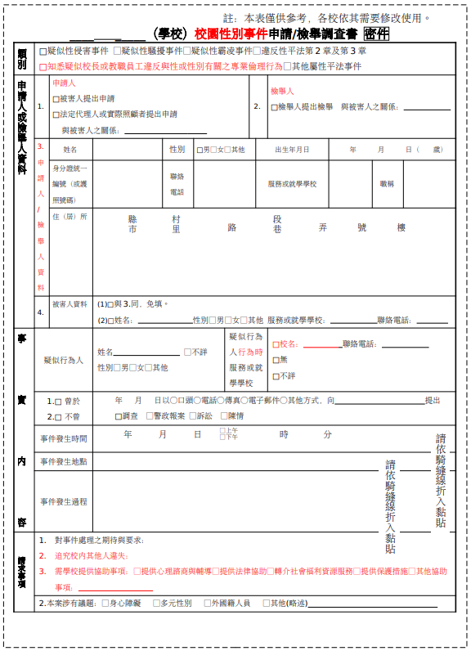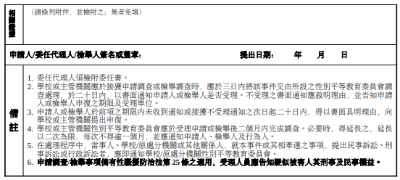

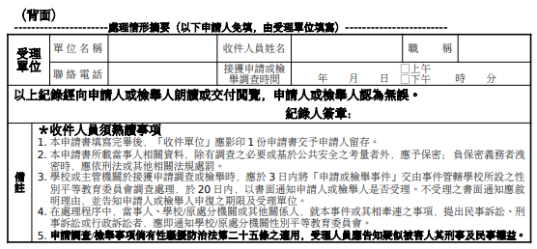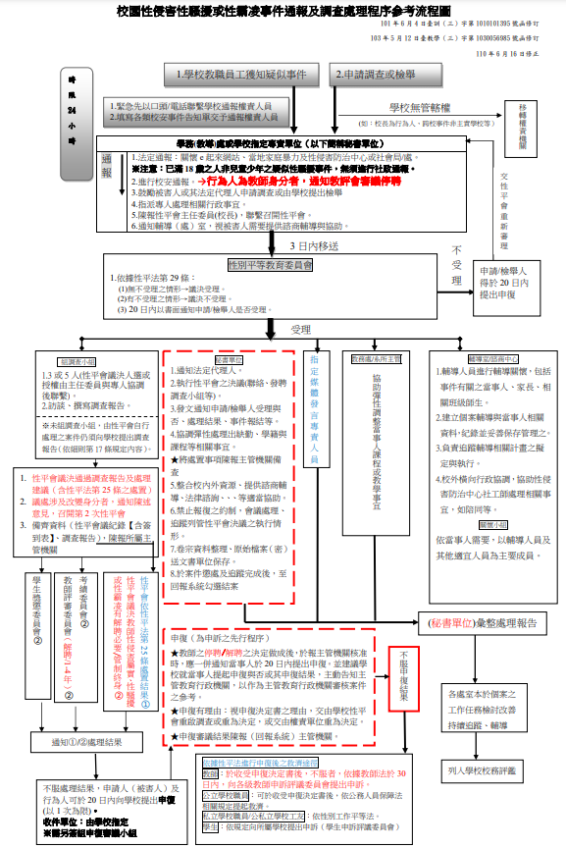

依中華民國108年12月24日臺教學（三）字第1080162495B號令修正